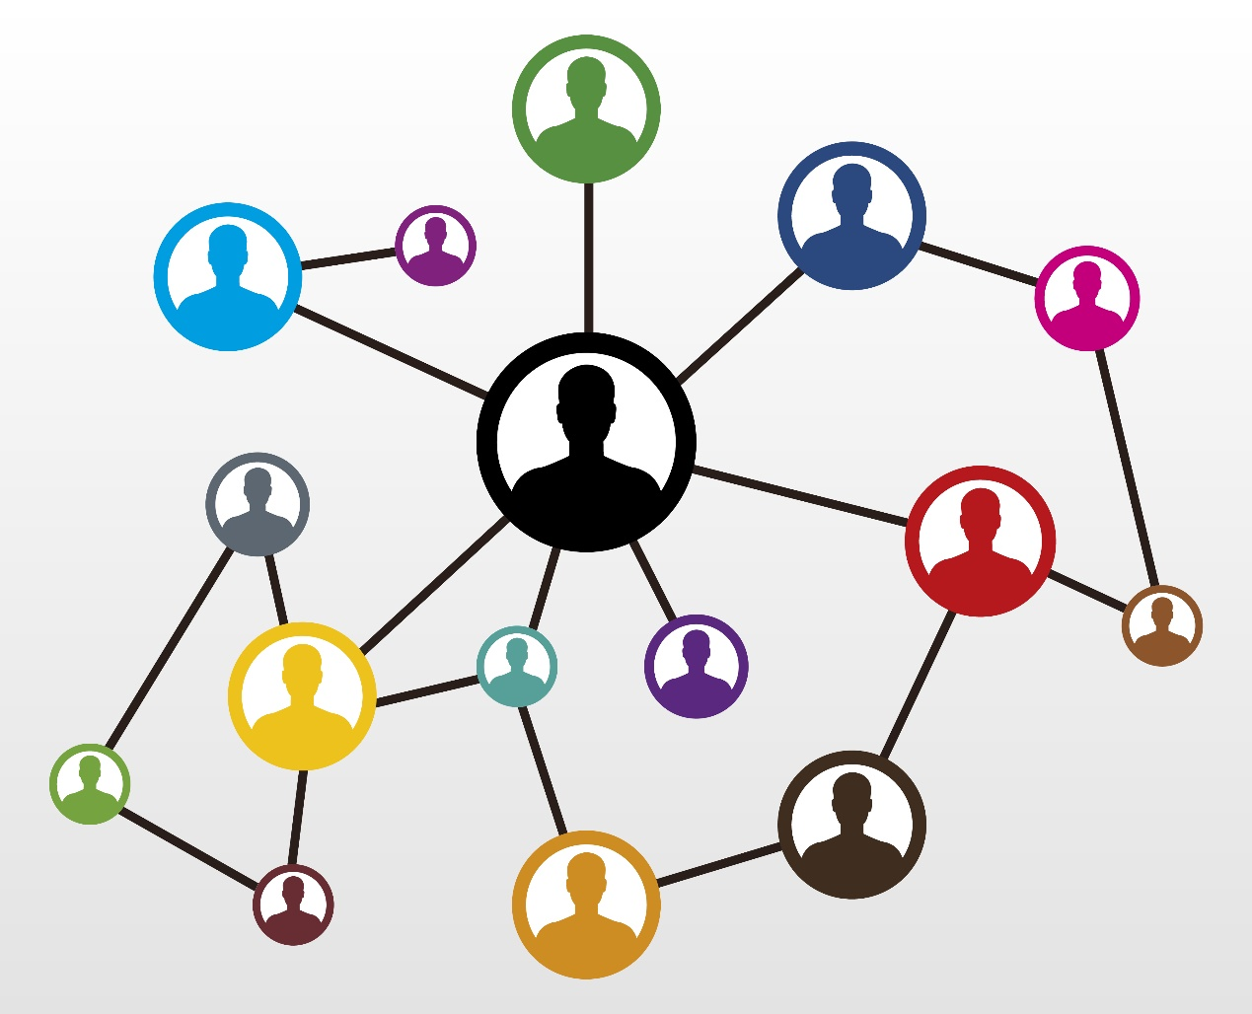

Rapport de Client

Administration Système et Réseaux

Azzouz Souhaïb | VAN DEN SCHRIECK Virginie | 29/09/2019

# Cahier de charges

# DNS-Web

* Un site web statique pour pouvoir présenter leur entreprise et leurs produits aux clients potentiels dont l'adresse est <https://www.azzouz.ephec-ti.be/>
* Un site e-commerce dynamique B2B, dont l’adresse sera <https://www.b2b.azzouz.ephec-ti.be/>, qui permettra aux revendeurs de passer leurs commandes. Le site devra faire la connexion avec une base de données.
* L'entreprise veut bénéficier également d'un intranet qui n'est accessible que par les employés à l'adresse [https://www.intranet.wt12.ephec-ti.be/](https://www.wt12.ephec-ti.be/)
* Un accès internet pour tous les employés en plus de leur accès à l'intranet.

# VoiP

* Tous les appels externes (contact@azzouz.ephec-ti.be) atterrissent sur le poste de la secrétaire
* Le directeur peut joindre tout le monde et est joignable par la secrétaire
* La secrétaire peut joindre n’importe qui et tous les appels externes et vers le directeur transitent par son poste
* Les ouvriers peuvent joindre les autres départements internes
* Un numéro commun à tous les comptables
* Il y a un deux poste comptable. Ils peuvent joindre extérieur/intérieur sauf le directeur
* Les commerciaux peuvent joindre extérieur/intérieur sauf le directeur
* Tout le monde à sa boîte vocale personnelle

Traduction des besoins du client en langage informatique :

Concrètement, le client a besoin d'un serveur web qui se chargera de gérer les requêtes HTTP(S) qu'il reçoit et d'afficher les pages web demandées correspondant aux trois adresses de l'entreprise. L'entreprise a également besoin d'un serveur DNS cache (un résolveur DNS) afin de pouvoir accéder à internet et un serveur DNS (SOA) qui permettra au monde entier d'accéder aux deux sites publics de l'entreprise. Concernant les emails, un serveur de mail doit gérer les protocoles SMTP et IMAP et permettre l'authentification sécurisé des employés via SSL. Et enfin, pour le service VoIP il faut configurer un autocommutateur téléphonique privé pour permettre des communication internes et externes, et des softphones qui serviront de clients.

# Plan d’appel

|  |  |  |
| --- | --- | --- |
| Services/Personne | Numéro | Conditions |
| Extérieur | contact@azzouz.ephec-ti.be | Tous les appels externes atterrissent sur le poste de la secrétaire |
| Directeur | 100 | Peut joindre tout le monde et est joignable par la secrétaire |
| Secrétaire | 105 | Peut joindre n’importe qui et tous les appels externes et vers le directeur transitent par son poste |
| Ouvriers | 110 | Peut joindre les autres départements internes |
| Comptable | 200 | Numéro commun à tous les comptables |
| Comptable1 | 201 | Unique pour bureau 1, peut joindre extérieur/intérieur sauf directeur |
| Comptable2 | 202 | Unique pour bureau 2, peut joindre extérieur/intérieur sauf directeur |
| Commerciaux | 300 | Unique pour bureau, peut joindre extérieur/intérieur sauf directeur |
| Commerciaux en déplacement1 | 301 | Peut joindre extérieur/intérieur sauf directeur |
| Commerciaux en déplacement2 | 302 | Peut joindre extérieur/intérieur sauf directeur |
| Voice Mail | 123 | Tout le monde à sa boite mail personnelle |

# Solutions Techniques

* Utiliser Apache : un serveur http distribué selon les termes de la licence Apache
* Bind9 :  le serveur DNS le plus utilisé sur Internet
* Cert : un serveur conçu pour la sécurité
* Asterisk : un serveur qui possède une communauté assez large

Serveur Web

“Le logiciel Apache est un serveur HTTP en Open Source utilisé principalement sur les hébergements internet en Linux.”

Pourquoi Apache ?

* Prise en charge pour les langages de programmation et interfaces
* Il est extrêmement riche en fonctionnalités qui sont très utiles pour les sites Web modernes et   suit les derniers protocoles web.

Pourquoi pas NGINX ?

* NGINX n’offre aucune possibilité de traiter du contenu Web dynamique en natif. Un serveur d'application séparé est donc toujours nécessaire.

Serveur DNS

“ BIND9 est le plus largement utilisé Domain name System Software (DNS) sur Internet.”

Pourquoi BIND9 ?

* Bind9 est OpenSource, stable.
* Il gère IPv6 et possède une grosse communauté (FAQ, Tuto, manuels etc…)

Serveur VoiP

* Asterisk car c’est le logiciel le plus utilisé et donc le plus documenté.

Besoins en Maintenance

* Il est indispensable d’avoir des ordinateurs, serveurs et une connexion à Internet pour maintenir les différents services.
* L’ajout des utilisateurs, la mise à jour du système et les modifications des fonctionnalités ne nécessite aucune ressource matérielle de plus que celle prérequis et se font dans un terminal, en éditant des fichiers.
* La modification des fonctionnalités est expliquée en détail dans mon wiki. Il suffit de suivre ce lien : <https://github.com/souhaib472/SysAd/wiki>

WEB

Il ne faut rien de particulier pour ajouter des sites web.

DNS

Il faut un nom de domaine.

VoiP

Il est nécessaire de prévoir des softphones pour pouvoir communiquer. (Nous n’avons pas eu l’occasion de tester avec des postes physiques.)

# Déploiement

# 

Web

* serveur apache: déployé et fonctionnel
* https: déployé et fonctionnel

DNS

* SOA: déployé et fonctionnel
* Résolveur DNS: déployé et fonctionnel

VoiP

* communication interne: déployé
* redirection: déployé
* numéro global pour les comptables: déployé
* communication externe: implémenté
* fusion d’entreprise: implémenté et déployé